第五次座間市総合計画―ざま未来プラン―
基本構想骨子案 パブリックコメント参考資料

これまでの市民参加結果

詳細は、市ホームページをご確認ください。

⑴ これからの座間市のまちづくりに関するアンケート調査
期間 | 方法 | 回答数
５月２５日～６月１３日 | 市公式ＬＩＮＥアカウントを通じた発信・回答 | ４，３４５
《主な意見》
・残したいもの：公園、ひまわり、大凧、水、自然 など
・まちの姿：子どもにやさしい、暮らしやすい、自然が豊か、にぎわいのある など
・キーワード：住みやすい、安全、環境、やすらぎ など

⑵ 座間市「未来デザイン会議」
回 | 日にち | テーマ | 参加人数
第１回 | ８月 ７日 | 座間市の「今」から未来像を探る | ３７
第２回 | ８月２９日 | １０年後の座間市のワン・ワード（１Word）を見つける | ２９
《将来のテーマ》
活力・にぎわい、子育て・教育、協働・ひと、都市空間・生活環境、公園・緑地・水、行政サービス
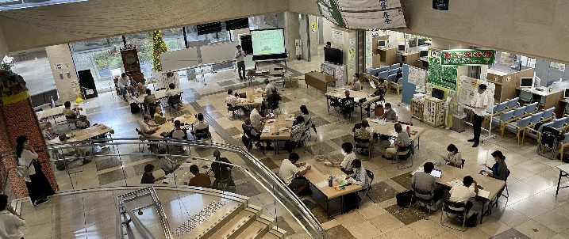

⑶ 分野別団体懇談会
分野 | 日にち | 声かけ団体 | 参加団体 | 参加人数
子育て・教育 | １１月４日 | １４ | １３ | １５
健康、福祉 | １１月８日 | ２１ | １７ | ２２
生活環境・産業・労働 | １１月９日 | ３１ | ２０ | ２６
計 |  | ６６ | ５０ | ６３

《主な意見》
・将来に関する意見（子ども・親世代に優しいまち、脱炭素社会への取組、市政への参加など）
・現状の課題への意見（地域コミュニティへの支援、高齢化問題への対策、活動拠点など）
・第四次座間市総合計画の取組結果から改善点を分析、整理して新たな計画に活かしてほしい。

⑷ 地区別懇談会
日にち | 会場 | 主な地区 | 参加人数
１１月１２日 | 東地区文化センター | さがみ野、東原、ひばりが丘、南栗原 | ２８
１１月１５日 | サニープレイス座間 | 入谷西、入谷東、立野台、西栗原、明王 | ２１
１１月１６日 | 北地区文化センター | 小松原、相模が丘、広野台 | ２８
１１月１７日 | 公民館 | 座間、新田宿、四ツ谷 | １２
１１月１８日 | 相武台コミュニティセンター | 栗原、栗原中央、相武台、緑ケ丘 | ３２
計 |  |  | １２１
《主な意見》
・将来のまちづくり（子育てしやすいまち、人づくり、脱炭素社会、市民にわかりやすくなど）
・地域の課題（自治会加入率、自然災害・交通などの安全安心、公共施設利用の利便性など）
・第四次座間市総合計画の取組結果や現状の課題について、市民に伝える工夫が必要。
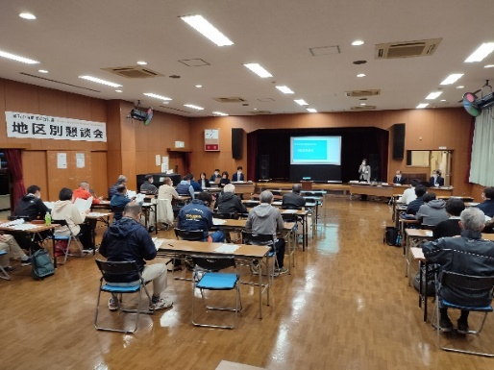

⑸ オンライン懇談会
日にち | 申込人数 | 参加人数
１１月１９日 | １１ | ７
《主な意見》
・子育て環境（学校施設、待機児童、子ども食堂、小児医療 など）
・学生との連携
・生活環境（渋滞対策、期日前投票所）

⑹ ポスターセッション「咲かせよう！未来のひまわり」
日にち | 会場 | 一言メッセージ | ひまわりぬりえ等
１１月１７日～２３日 | イオンモール座間 | ６０６ | ２７９
《主な意見》
「こんな“まち”になったらいいな」をテーマにした一言メッセージ
子ども・子育てに関すること、安全安心に関すること、活性化に関すること、交通対策に関することなど
《総合計画アンケート》
Ｑ：総合計画を知っていましたか → 知っていた１２．５％ 知らなかった８７．５％
（回答者比率）２０歳未満：９．４％ ２０歳代：７．３％ ３０歳代：２１．３％
４０歳代：２５．１％ ５０歳代：１６．７％ ６０歳代：１０．２％
７０歳代以上：１０．０％
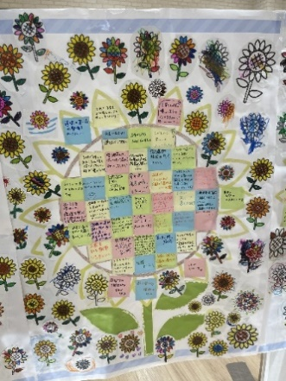
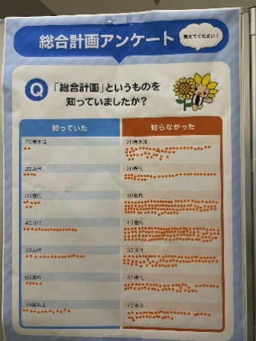
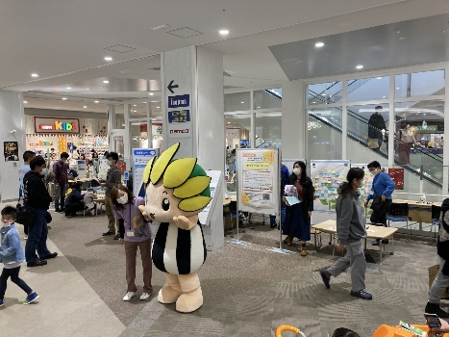

⑺ 動画配信による意見募集「これからの座間市のまちづくりについて」
日にち | 方法 | 意見提出者数
１２月１日～１４日 | 市公式チャンネル（YouTube） | １４
《主な意見》
・子育て環境（保育所整備、教育人材、不登校対策 など）
・生活環境（道路拡幅、渋滞対策、鉄道、公園整備、環境保全、自然災害への対応 など）
・市政全般（手続の電子化、脱炭素社会 など）

